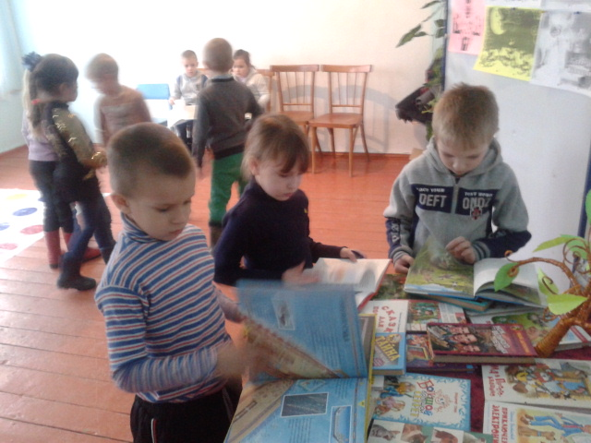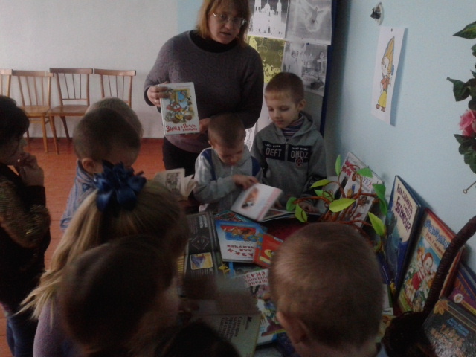

**«Остров книголюбов».** 21 января гостями Богородской сельской библиотеки стали дошкольники из детского сада “Сказка”, вместе со своим воспитателем Попенко И.Н., которые пожелали записаться в библиотеку всей группой. В ходе мероприятия дети с удовольствием вспоминали старинные пословицы о книге и чтении, отгадывали литературные загадки, а также с интересом приняли участие в литературной викторине «В гостях у сказки», где смогли показать свои знания известных детских произведений. Удивил и обрадовал ребят обзор самых необычных детских книг, которые подготовила для дошкольников библиотекарь. Дети были в восторге от новеньких, ярких, красочных детских книг. Дошколята обещали в ближайший понедельник, вместе с воспитателем, снова прийти в библиотеку и просмотреть все книжки!

2015 год